Лабораторная работа №16

Имитационное моделирование

Серёгина Ирина Андреевна

Содержание

# 1 Цель работы

Реализовать с помощью gpss модель двух стратегий обслуживания и оценить оптимальные параметры.

# 2 Задание

1. Реализовать с помощью gpss модель с двумя очередями
2. Реализовать с помощью gpss модель с одной очередью
3. Изменить модели, чтобы определить оптимальное число пропускных пунктов.

# 3 Выполнение лабораторной работы

На пограничном контрольно-пропускном пункте транспорта имеются 2 пункта пропуска. Интервалы времени между поступлением автомобилей имеют экспоненциальное распределение со средним значением $μ$. Время прохождения автомобилями пограничного контроля имеет равномерное распределение на интервале $\left[a,b\right]$. Предлагается две стратегии обслуживания прибывающих автомобилей:

1. автомобили образуют две очереди и обслуживаются соответствующими пунктами пропуска;
2. автомобили образуют одну общую очередь и обслуживаются освободившимся пунктом пропуска. Исходные данные: $μ$ = 1, 75 мин, $a$ = 1 мин, $b$ = 7 мин.

Целью моделирования является определение: – характеристик качества обслуживания автомобилей, в частности, средних длин очередей; среднего времени обслуживания автомобиля; среднего времени пребывания автомобиля на пункте пропуска; – наилучшей стратегии обслуживания автомобилей на пункте пограничного контроля; – оптимального количества пропускных пунктов. В качестве критериев, используемых для сравнения стратегий обслуживания автомобилей, выберем: – коэффициенты загрузки системы; – максимальные и средние длины очередей; – средние значения времени ожидания обслуживания. Для первой стратегии обслуживания, когда прибывающие автомобили образуют две очереди и обслуживаются соответствующими пропускными пунктами, имеем следующую модель (рис. 1).

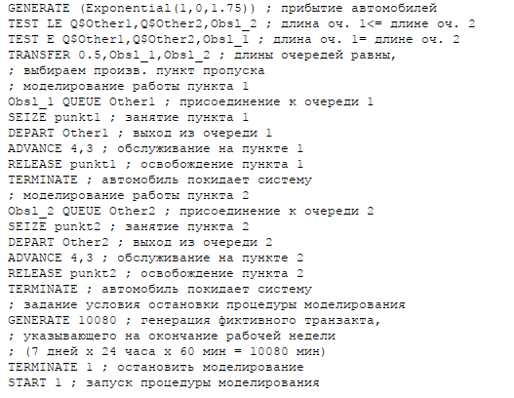

Рис. 1: Модель первой стратегии обслуживания

Получаю отчёт (рис. 2).

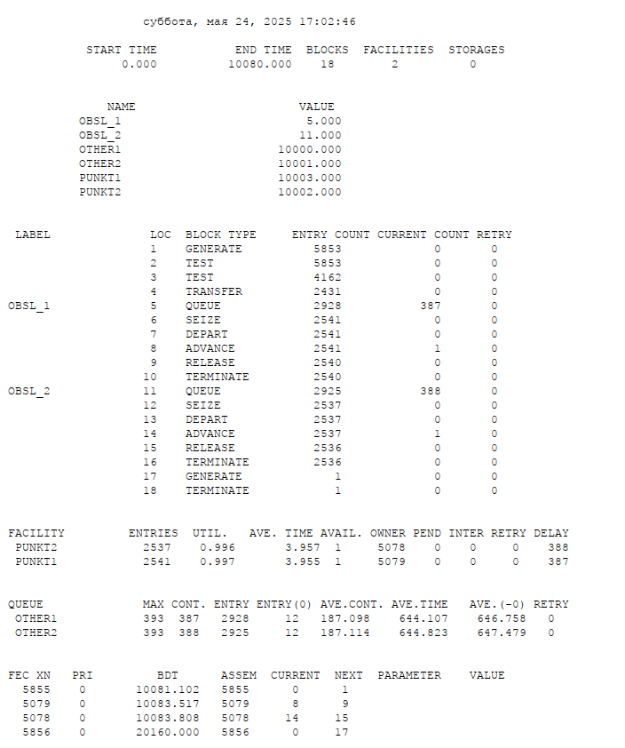

Рис. 2: Отчёт модели первой стратегии обслуживания

Теперь составляю модель для второй стратегии обслуживания, когда прибывающие автомобили образуют одну очередь и обслуживаются освободившимся пропускным пунктом (рис. 3).

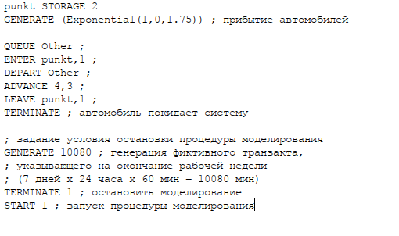

Рис. 3: Модель второй стратегии обслуживания

Получаю отчёт (рис. 4).

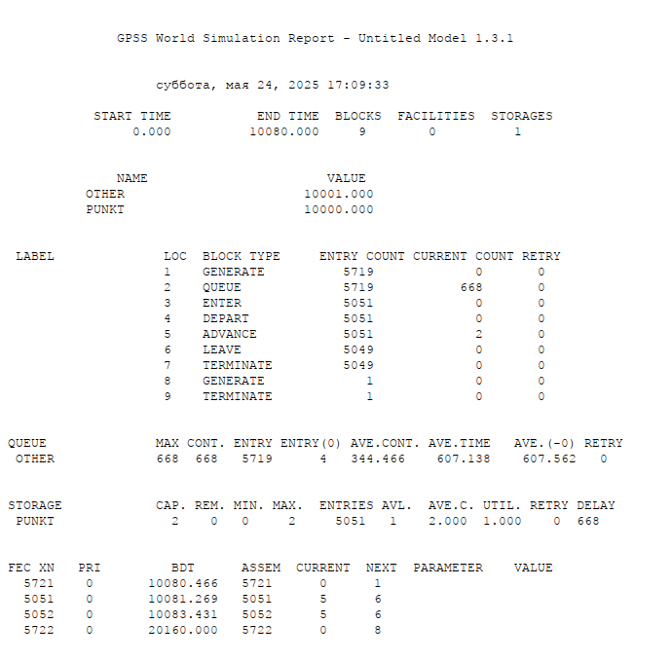

Рис. 4: Отчёт модели второй стратегии обслуживания

Теперь составляю сравнительную таблицу.

Сравнение стратегий

| Показатель | стратегия 1 |  |  | стратегия 2 |
| --- | --- | --- | --- | --- |
|  | пункт 1 | пункт 2 | в целом |  |
| Поступило автомобилей | 2928 | 2925 | 5853 | 5719 |
| Обслужено автомобилей | 2540 | 2536 | 5076 | 5049 |
| Коэффициент загрузки | 0,997 | 0,996 | 0,9965 | 1 |
| Максимальная длина очереди | 393 | 393 | 786 | 668 |
| Средняя длина очереди | 187,098 | 187,114 | 374,212 | 344,466 |
| Среднее время ожидания | 644,107 | 644,823 | 644,465 | 607,138 |

Сравнив результаты моделирования двух систем, можно сделать вывод о том, что первая модель позволяет обслужить большее число автомобилей. Однако мы видим, что разница между обслуженными и поступившими автомобилями меньше для второй модели – значит, продуктивность работы выше. Также для второй модели коэффициент загрузки равен 1 – значит ни один из пунктов не простаивает.

Далее необходимо изменив модели, определить оптимальное число пропускных пунктов (от 1 до 4) для каждой стратегии при условии, что: – коэффициент загрузки пропускных пунктов принадлежит интервалу [0, 5; 0, 95]; – среднее число автомобилей, одновременно находящихся на контрольно -пропускном пункте, не должно превышать 3; – среднее время ожидания обслуживания не должно превышать 4 мин

После нескольких поставленных экспериментов я выяснила, что для первой стратегии оптимальное количество КПП - 4 (рис. 5), (рис. 6).

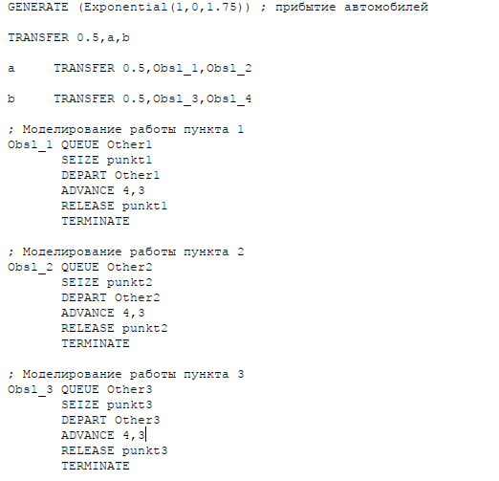

Рис. 5: Модель первой стратегии обслуживания с 4 КПП

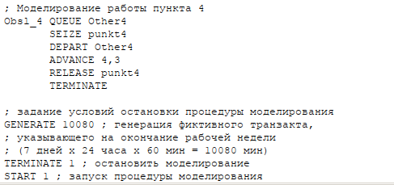

Рис. 6: Модель первой стратегии обслуживания с 4 КПП

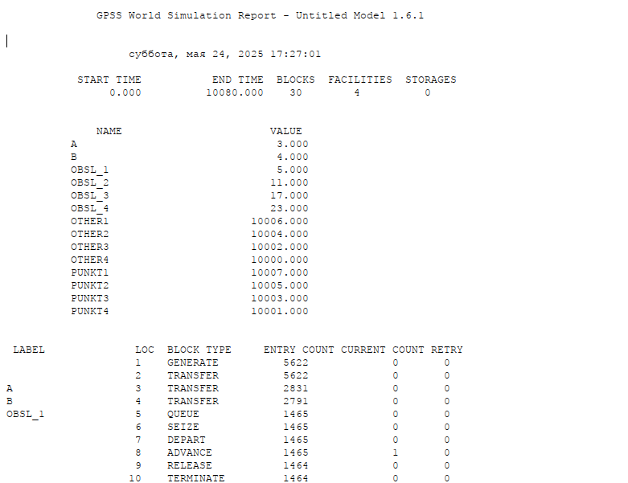

Рис. 7: Отчёт модели первой стратегии обслуживания с 4 КПП

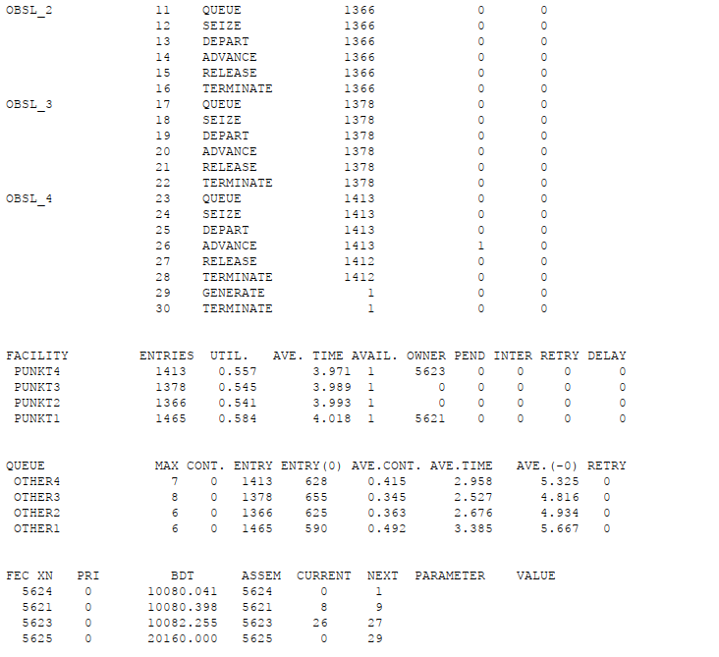

Рис. 8: Отчёт модели первой стратегии обслуживания с 4 КПП

Также после экспериментов я выяснила оптимальное количество КПП для второй стратегии - 3 (рис. 9).

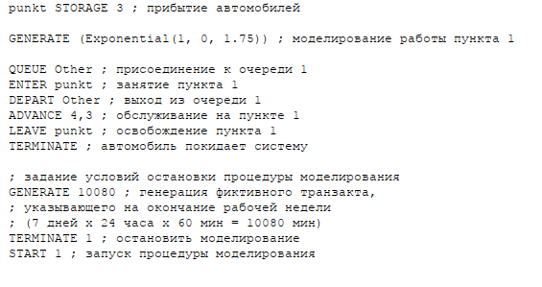

Рис. 9: Модель второй стратегии обслуживания с 3 КПП

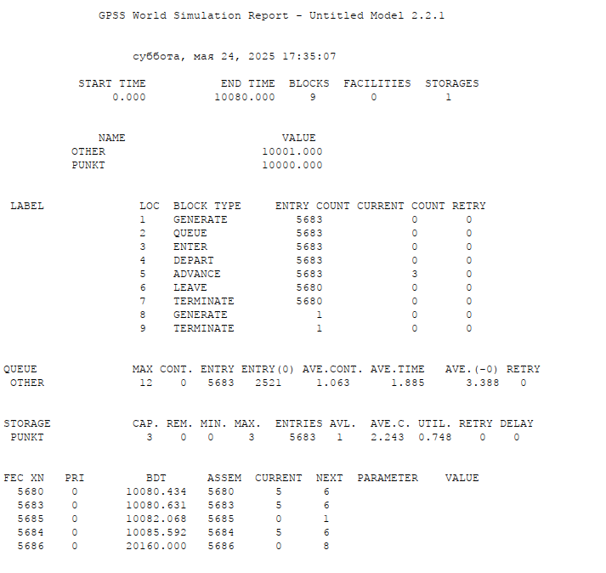

Рис. 10: Отчёт модели второй стратегии обслуживания с 3 КПП

# 4 Выводы

Я реализовала с помощью gpss модель двух стратегий обслуживания и оценить оптимальные параметры.